Staude des Jahres 2016: Iris – die Blume des Regenbogens
(GMH/BdS) Sie können von unverkünstelter Reinheit sein oder sich in opulente Rüschen hüllen, als Miniaturen im Topf becircen oder als Prachtstauden im Beet alle Blicke auf sich ziehen: Iris sind so vielgestaltig, dass sie ihren Titel als Lieblingspflanze vieler Gartenfans selbst in Schwarz-Weiß ganz sicher verteidigen würden. Umso verständlicher ist diese Liebe angesichts der unglaublichen Farbenvielfalt, mit der die Staude des Jahres 2016 aufwartet. „Nicht umsonst wurde die Iris nach der griechischen Göttin des Regenbogens benannt“, sagt Aglaja von Rumohr, langjährige Leiterin der Staudengärtnerei Gräfin von Zeppelin.
Bildnachweis: GMH/Bettina Banse
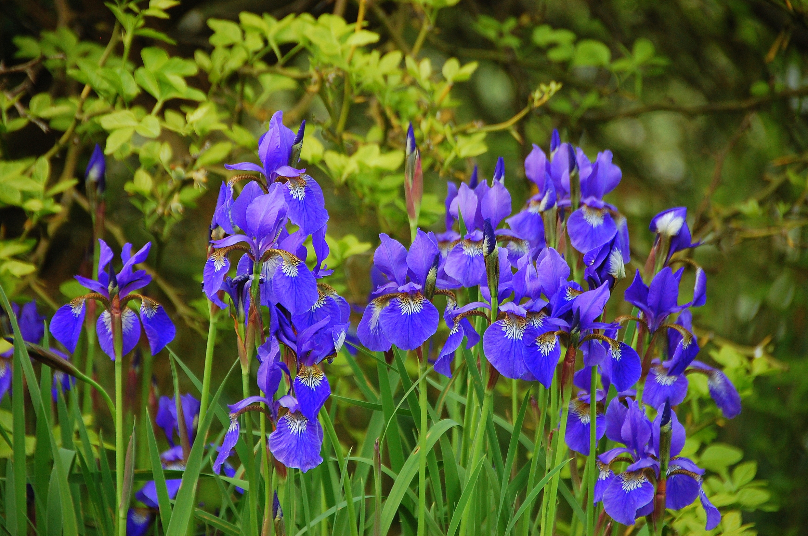
Bildunterschrift: Die griechische Göttin Iris (Regenbogen) ist Namenspatronin dieser Staude. Neben dem Knallblau dieser Iris sibirica reicht das Farbspektrum der zahlreichen Iris-Arten von Weiß Weiß über Gelb, Orange, Rot und Blau bis fast Schwarz.

Bilddaten in höherer Auflösung unter:
http://www.gruenes-medienhaus.de/download/2015/08/GMH_2015_35_01.jpg

Es scheint, als seien in den drei sich aufwölbenden Domblättern und den drei elegant nach unten geschwungenen Hängeblättern der Irisblüten tatsächlich alle Farben des Regenbogens eingefangen. Die zahlreichen kräftigen bis pastelligen Nuancen erinnern dabei in ihrer Leuchtkraft an exotische Orchideenblüten. Und wie diese entzücken sie den Betrachter mit wundervollen Farbverläufen und abwechslungsreichen Blütenzeichnungen mit Tupfen, Sprenkeln oder feinen Aderungen.

Bart-Iris: Königliche Erscheinungen
Mehr als 200 Iris-Arten regen Züchter weltweit immer wieder zu neuen Sorten-Kreationen an. In der Staudengärtnerei Gräfin von Zeppelin geben sich einige der schönsten Iris-Züchtungen ein Stelldichein. „Spezialisiert haben wir uns auf die wohl eindrucksvollste Gruppe: die vorwiegend im Mai/Juni blühende Bart-Iris. Die hohen und mittelhohen Sorten – die sogenannten Barbata-elatior- und Barbata-Media-Iris – werden 60 bis 110 cm hoch und kommen in Gruppen gepflanzt am besten zur Geltung“, erklärt Aglaja von Rumohr. Auffällige Züchtungen passen besonders gut in Prachtstaudenrabatten, etwa die dreifarbige Barbata-Elatior-Iris 'Ruban Bleu'. Wie viele Iris punktet die 85 cm hohe Sorte zudem mit wundervollem Duft. Eine angenehme Überraschung versprechen sogenannte Rebloomer wie die zartgelbe Barbata-Elatior-Iris 'Total Recall'. „Rebloomer blühen und duften im Herbst ein zweites Mal – selbst ohne Rückschnitt. In spezialisierten Gärtnereien sind mittlerweile zahlreiche Sorten in den unterschiedlichsten Farben erhältlich.

Wildarten: Einfach bezaubernd
Die schlichteren, aber nicht weniger eleganten Blüten von Wildarten wie Steppen-Schwertlilie (Iris spuria) und Bleicher Schwertlilie (Iris pallida) eignen sich sehr gut für naturnahe Pflanzungen. Aglaja von Rumohr empfiehlt für die Gestaltung Pflanzpartner mit grauem Laub, zum Beispiel Heiligenkraut (Santolina chamaecyparissus) und Lavendel (Lavandula). Sie passen sehr gut zum Grüngrau der Irisblätter und bevorzugen wie die meisten gängigen Iris-Arten einen vollsonnigen, eher trockenen Platz im Garten. Vor allem Staunässe muss unbedingt vermieden werden, da sonst die Rhizome – die dicken Speicherorgane – faulen können (weitere Tipps siehe Infokasten). „Platziert werden Iris am besten nicht ganz vorne im Beet, sondern in der zweiten oder dritten Reihe“ rät die Iris-Expertin. „Ihre schwertförmigen grau-grünen Blätter büßen nach der Blütezeit nämlich an Attraktivität ein. Dann ist es an den Begleitpflanzen, von ihnen abzulenken. Außerdem sind insbesondere Iris spuria mit ihren straff aufrecht stehenden Blättern wunderbare Strukturbildner für den Beethintergrund.“

Wiesen- und Sumpf-Iris: Galionsfiguren am Teichrand
Iris sibirica, wie der lateinische Name der Wiesen-Iris lautet, ist die Spezialistin für feuchten Untergrund. Die zierlichen blauen oder violetten Blüten, die charakteristisch für diese Iris-Art sind, sehen in Tuffs gepflanzt am schönsten aus und passen perfekt zu den leuchtend gelben Blüten der Sumpf-Schwertlilie (Iris pseudacorus). Am Teichrand fühlen sich die beiden um die 80 cm hohen Arten besonders wohl, wobei Iris pseudacorus Staunässe verträgt, Iris sibirica hingegen nicht. Wiesen-Schwertlilien gedeihen aber auch in normaler Gartenerde an einem sonnigen oder halbschattigen Platz und eignen sich sehr gut für kleine Gärten. Einen Hinweis wert sind die dekorativen Samenkapseln der Wiesen-Iris. Wer Spaß am Experimentieren hat, kann alte Blütenstände daher ruhig einmal stehen lassen und sich im Winter über den hübschen Blickfang freuen

Zwerg-Iris: Zum Niederknien
„Die verschiedenen Miniaturformen der Iris sind noch viel zu wenig bekannt, aber von ganz besonderem Liebreiz“, verrät Aglaja von Rumohr. Kleine Netzblatt-Iris (Iris reticulata), Iris histrioides und Amerikanische Zwerg-Iris (Iris lacustris) beispielsweise zählen zu den Arten, die Zwiebeln anstelle von Rhizomen ausbilden und bereits im Februar/März erblühen. Sie werden im zeitigen Frühjahr als Topfpflanzen angeboten und können nach der Blüte in den Garten gepflanzt werden. Diese kleinen aber feinen Iris-Vertreterinnen verzichten auf Rüschen und extragroße Blüten, verfügen jedoch über eine schöne Blütenzeichnung und jene Leuchtkraft, nach der man sich nach einem grauen Winter sehnt. Genau wie die koketten, im April/Mai blühenden Niedrigen Bart-Iris (Barbata-Nana-Gruppe) adeln sie jeden Steingarten und verleihen Pflanzgefäßen einen Hauch von Göttlichkeit.

----------------------
[Kastenelement]
Bart-Iris erfolgreich pflegen und vermehren
„Damit Bart-Iris erfolgreich anwachsen, sollten Sie in lehmigen Boden vor dem Pflanzen reichlich gewaschenen Sand einarbeiten“, empfiehlt Aglaja von Rumohr von der Staudengärtnerei Gräfin von Zeppelin. Sicherheitshalber kann man die Rhizome zusätzlich auf eine zwei bis drei Zentimeter hohen Sandschicht betten. Grundsätzlich gilt: Die Rhizome werden flach gepflanzt, ungefähr die obere Hälfte sollte noch aus der Erde herausschauen. Für eine optimale Pflanzenentwicklung empfehlen die Spezialisten der Zeppelin-Gärtnerei einen kalibetonten Dünger zum Frühjahrsaustrieb. Welke Blütenstände sollten bodennah zurückgeschnitten werden, damit die Pflanzen keine unnötige Kraft in die Samenbildung stecken.
Besonders wichtig: „Nach einigen Jahren haben sich die Rhizome kreisförmig ausgebreitet und die Bart-Iris werden zunehmend blühfaul. Dann ist es an der Zeit, sie zu teilen.“ Dazu hebt man zum Sommerende die Rhizome mit einer Grabegabel aus der Erde. Die am Rand befindlichen Stücke sind am vitalsten. Sie werden mit einem scharfen, sauberen Messer an einer der deutlich sichtbaren Einschnürungen abgetrennt und wieder eingepflanzt; ihre Blätter kürzt man mit einer Schere dachförmig ein – das senkt die Verdunstung, bis die Rhizome wieder eingewurzelt sind.

_________________________
UNSER ZUSATZANGEBOT:
Zu diesem Mediendienst bieten wir Ihnen zusätzlich folgende Bildmotive an, die Sie ohne Registrierung unter http://www.gruenes-medienhaus.de/artikel/10525 herunterladen können:

